|  |
| --- |
| C:\Users\Kuma-CC\Pictures\イラスト　色々\9月イラスト\9月イラストＢ.jpg  　健康福祉部会では、食改協のご指導で、8月21日(日)中央公民館内保健センター調理室で「米粉deクレープ教室」を実施しました。24名の参加。暑い中に大粒の汗を流しながら、野菜を切ったり、　　　　　　フライパンで焼いたり大奮闘で、子ども達　　　　も頑張りました。出来上がったクレープ  に一杯野菜や肉などを巻いて、みんなで  美味しく、楽しくお話しながら頂きました。  「**美味かった！米粉クレープ**」  **平成28年9月１日**  **第86号** |

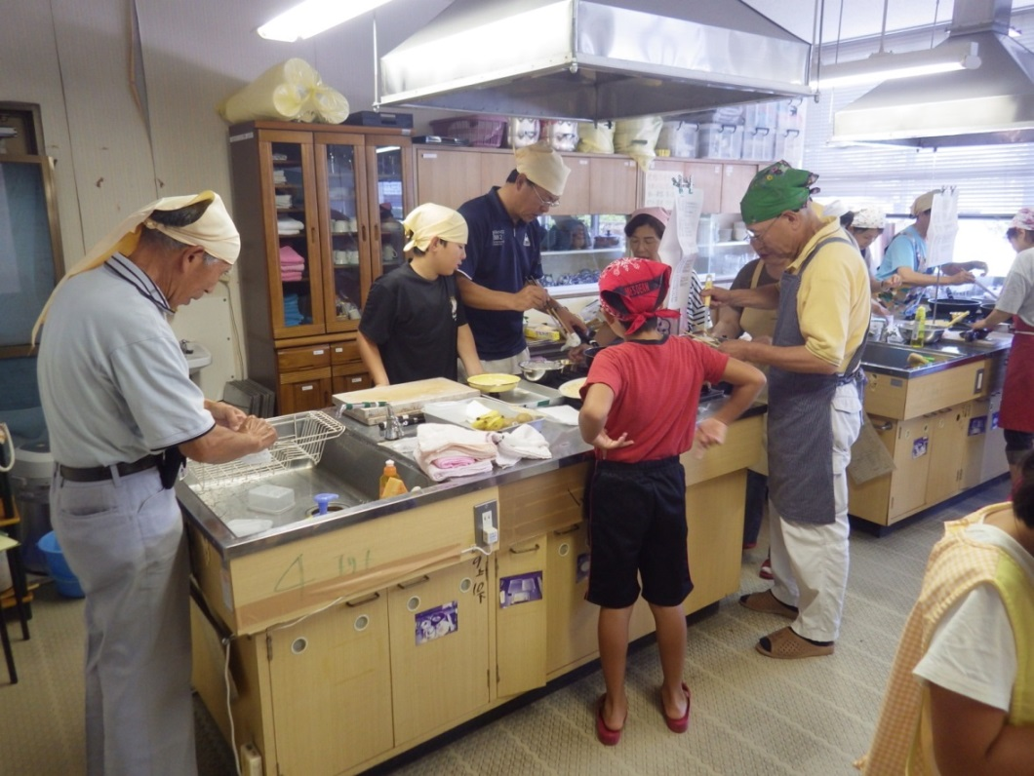****

子供たちも大奮闘！

**暑い中、男子調理の様子**

健康福祉部会

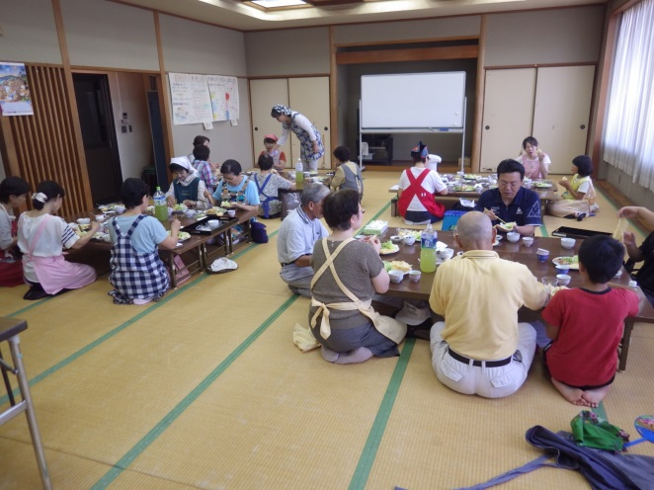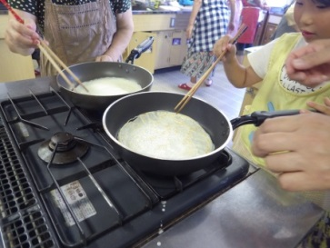

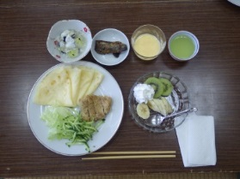



**焼けたかな？**

？

**出来上がり　1人前**

**和気あいあいに　“うまかった～”**

**11月初旬開花をめざしてチャレンジ！**

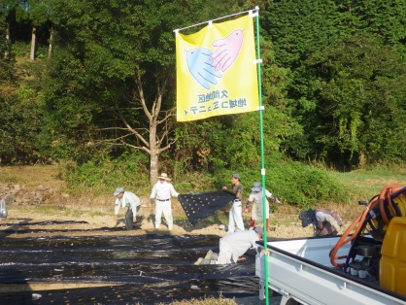

**新規で** 中通菜園

「ひまわり」の種まき実施

環境整備部会



8月21日(日)早朝7時から地域女性の応援等17名の参加で、コミュニティ菜園に猛暑の中、マルチを張って「ひまわり」の種をまきました。芽が出るか心配でしたが部会員が機転を利かせ、田んぼに水張りをし、浸みこませることが出来ました。25日頃には芽が出てきました。皆さん楽しみに見守ってください。

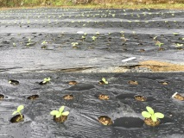

**寿会の熱唱です**

**旗の下で**

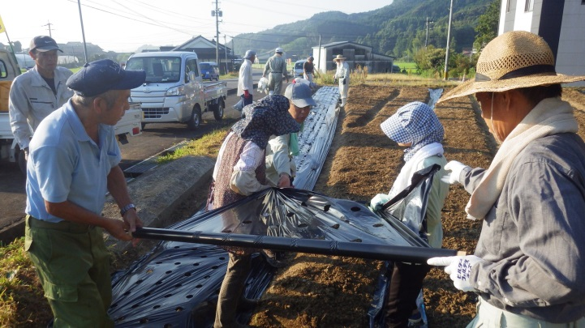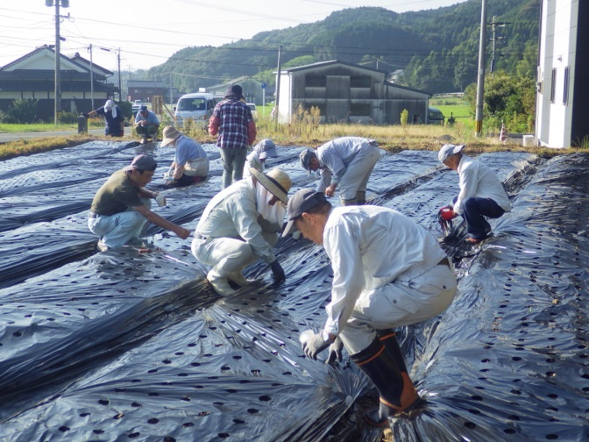

**芽が出たよ～**

**種まき風景**

**みんなでマルチ張り**

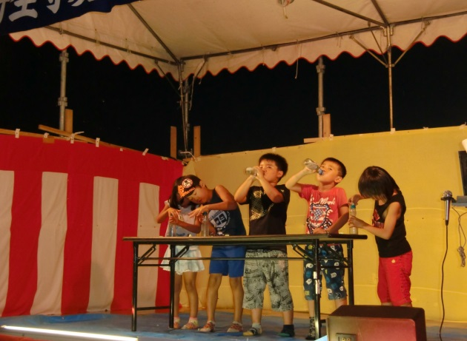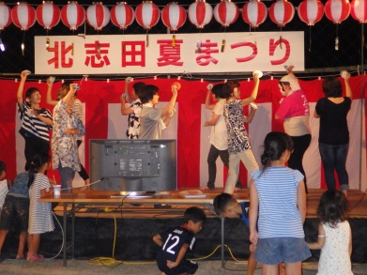

中通丹生寺夏まつり

　今年も第34回丹生寺夏まつりが開催されました。今年の猛暑を吹き飛ばすかのように、子供スイカ割り・ラムネ・ビール早飲み競争・カラオケ・踊り・ビンゴゲーム等多様

な催し物で賑わいまし　　　　　　　　 た。中でも、お楽しみ

抽選会は、表情豊かで

面白かったですネ。

みんな揃って楽しみ満喫して中通の夏は終わります。ありがとう丹生寺まつり

　 中通区長

　　　 松本 喜士郎

中通丹生寺夏まつり

北志田

夏祭り





8月20日(土)午後7時から、連日の猛暑の中、4年振りの開催となりました。約100名の方に参加して頂き、橋村先生の名司会のもと、子供浮立、浮立保存会の浮立、子ども達のラムネ早飲み、カラオケ大会、ビンゴゲーム、お楽しみ抽選会等で大変盛り上がりました。また来年も楽しみにしています。

　　北志田公民館長

　　　　 大曲 和義



、

**趣味の会募集**

**地域連携の教育活動**

青少年育成部会

* 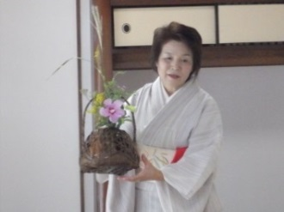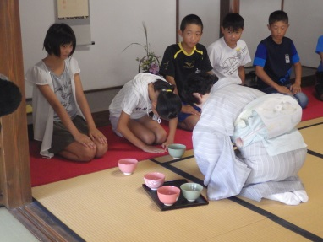

8月31日(水)久間小学校6年生は、本應寺茶室にて「やよい会」寺尾博子先生ご指導で、作法等を習い、緊張の中「茶筅」でお茶をたてたり、茶を初めて頂い

たり貴重な茶道体験をしました。

した。

**参加お待ちしてます！**

茶道体験＆塩田津めぐり

**囲碁・将棋**

**開 催 日**

**◎** 毎週木曜日

**◎** 午前10時～12時



**寺尾 博子先生**

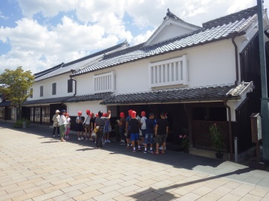

その後、長崎街道が育んだ商家町「塩田津」をボランティアガイドさんの説明を聞きながら散策し、塩田津の街並みを堪能していました。

寿会(皆で合唱)

開 催 日

* **第2・第4木曜日**
* **午後1時30分～**

**3時30分**

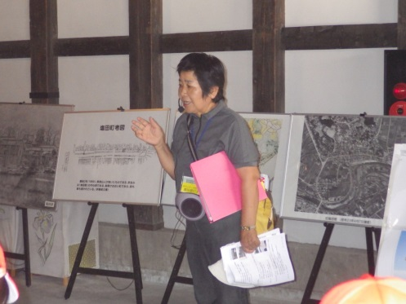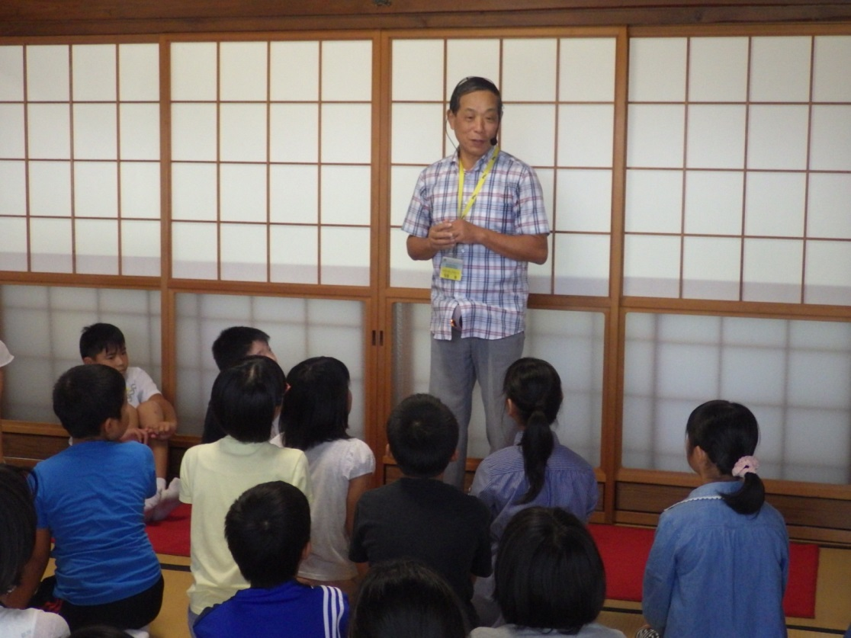



**ボランティアガイド**

**馬場さん と 原田さん**

健康(３Ｂ)体操 10月14日(金) 南下久間区訪問します

待ってま～す　きてね！

**9月23日（金）午後8時から　久間研修センター**

**◇◇◇◇◇◇◇◇◇◇◇◇◇◇◇◇◇◇◇◇◇◇◇◇◇◇◇◇◇◇◇◇◇◇◇◇◇◇◇◇◇◇◇◇◇◇◇◇◇◇◇◇◇◇◇◇◇◇◇◇◇**

７ 月 のぞえ

８ 月　南志田

午後３時15分～４時15分まで



よろしく

お願いします。

9月 堤ノ上

10月 中久間